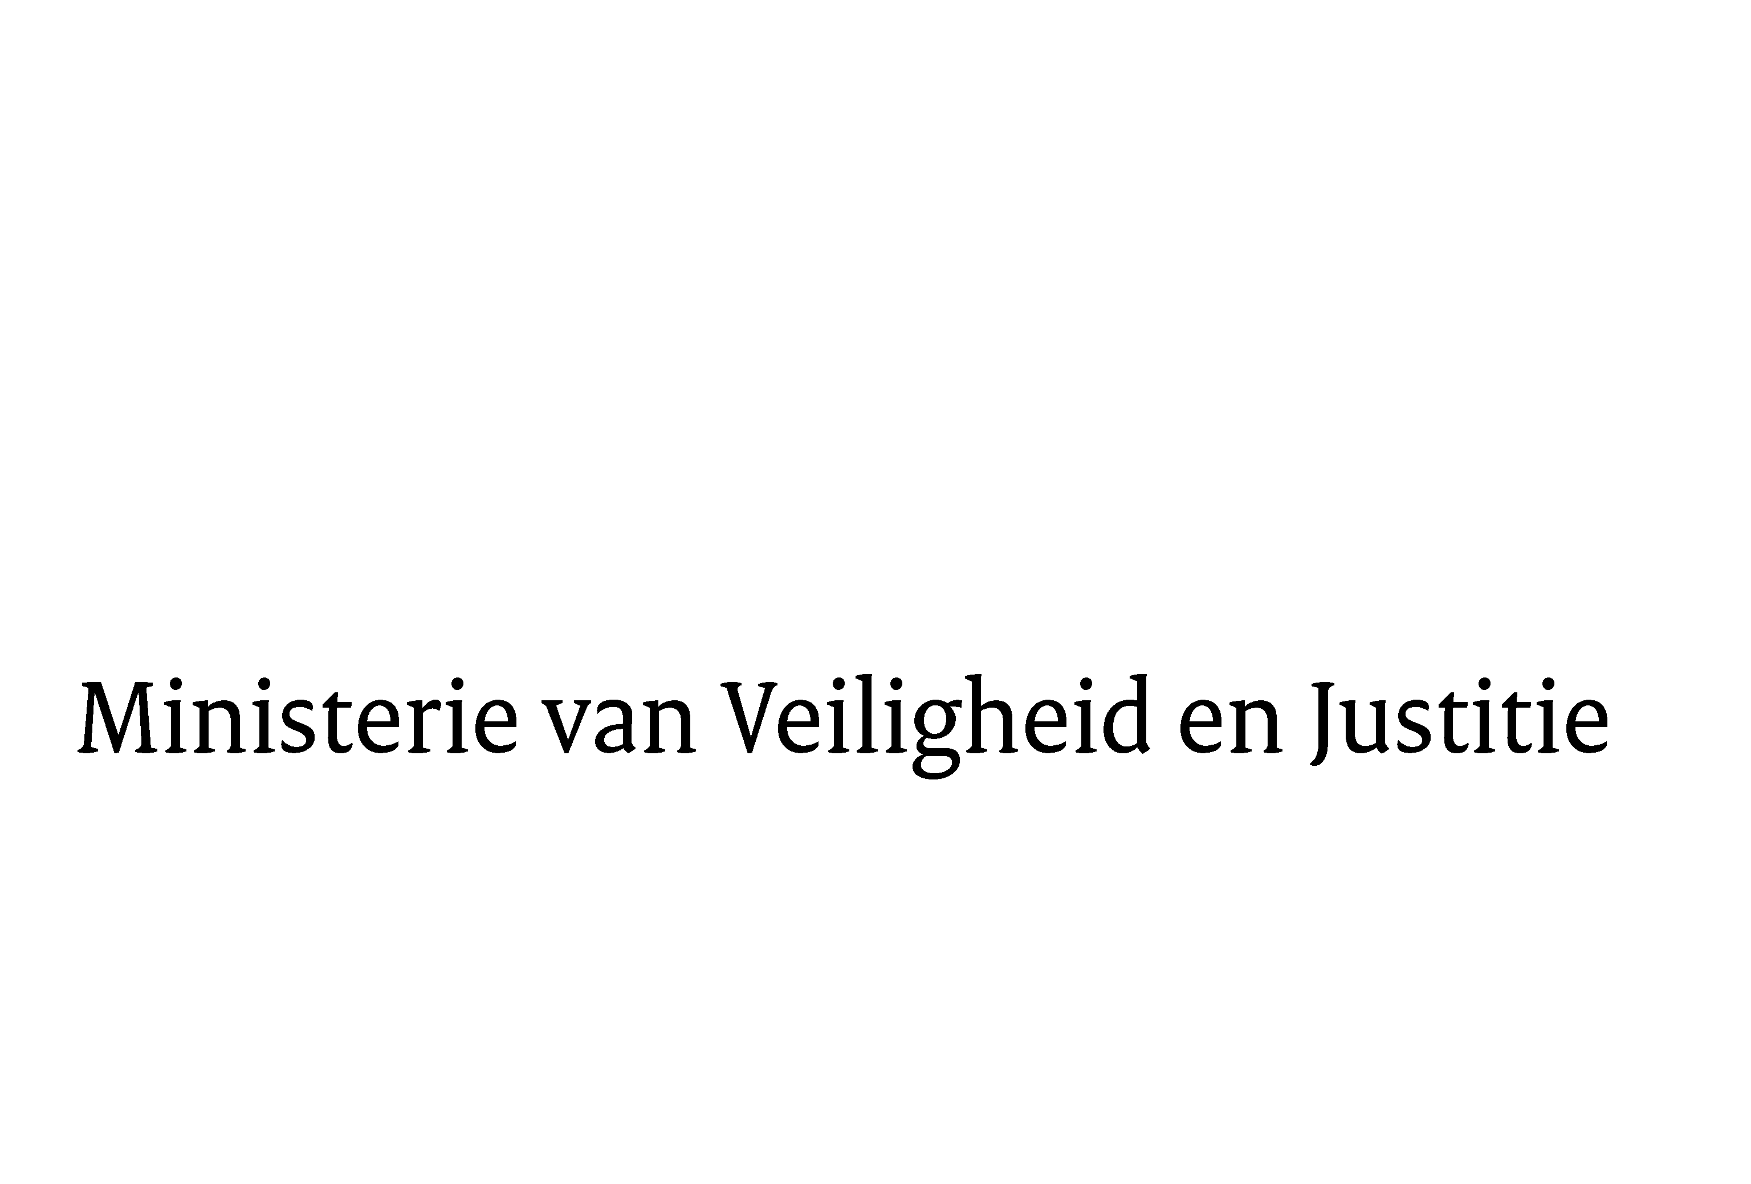
> Retouradres Postbus 20301 2500 EH Den Haag
Aan de Voorzitter van de Tweede Kamer
der Staten-Generaal
Postbus 20018
2500 EA DEN HAAG

Datum | 11 juli 2011
Onderwerp | Evaluatie- en uitbreidingswet Bibob (32 676)

Directie Wetgeving
Sector Staats- en bestuursrecht

Schedeldoekshaven 100
2511 EX Den Haag
Postbus 20301
2500 EH Den Haag
www.rijksoverheid.nl/
ministeries/venj

Ons kenmerk
5703478/11/6

Bijlagen
1

Bij beantwoording de datum en ons kenmerk vermelden. Wilt u slechts één zaak in uw brief behandelen.

Hierbij bied ik u de nota naar aanleiding van het verslag inzake het bovenvermelde voorstel aan.
De Minister van Veiligheid en Justitie,

I.W. Opstelten

